**Inbetriebnahmeprotokoll**

1. **Beteiligte**

Beteiligt an der Inbetriebnahme waren Daniel Kühnel und Max Ullmann.

1. **Datum der Inbetriebnahme**

Die Inbetriebnahme fand am 30.11.2022 um 09:30 Uhr statt.

1. **Aktive Geräte**

Zu dem Zeitpunkt wurde der Raspberry Pi4 in Betrieb genommen. Der DHT11-Sensor wurde anschließend in Betrieb genommen und dieser getestet. Gemessen wurde die aktuelle Raumtemperatur von ca. 23 °C. Zum Anzeigen der Temperatur wurde zusätzlich die Siebensegmentanzeige in Betrieb genommen.

1. **Prüfung der Funktionalität**

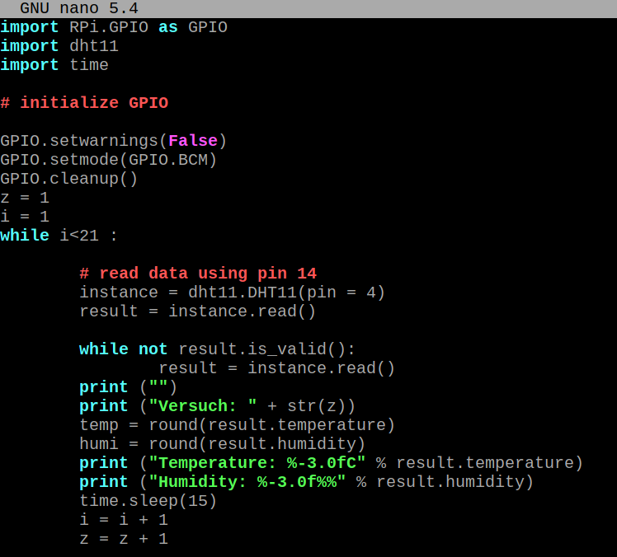Der Quelltext spricht den DHT11 - Sensor an und liest den aktuellen Temperaturwert und Feuchtigkeitswert aus. Dieser wird in der Konsole ausgegeben und auf Plausibilität überprüft. Die Temperatur wird in einer Schleife 20 Mal ausgelesen und ausgegeben. Dieser Versuch verläuft in einem Zeitraum von 5 Minuten, dank einer Verzögerung von 15 Sekunden pro Durchlauf.

Abbildung 1 - Quelltext DHT11 Funktionalitätstest

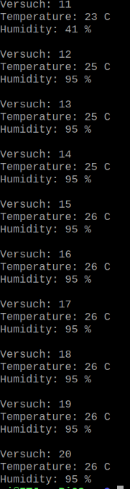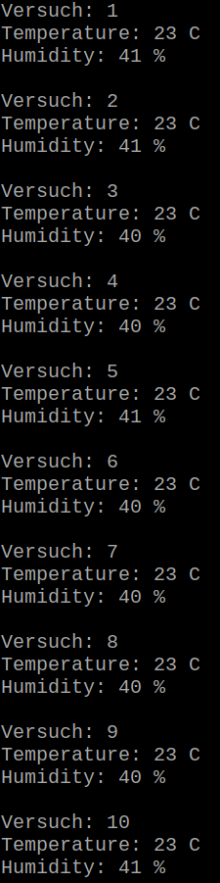Die Temperatur wurde mittels Auflegens eines Fingers auf den Sensor manipuliert. Diese Änderungen der Umgebung des Sensors wird ab Versuch 11 durchgeführt. Zu sehen ist, dass die ausgegebenen Werte eine signifikante Änderung aufweisen, besonders im Bereich der Luftfeuchte.

Abbildung 2 - Funktionalitätstest DHT11 (11-20)

Abbildung 3 - Funktionalitätstest DHT11 (1-10)

Die Siebensegmentanzeige wurde mit dem folgenden Quelltext in Betrieb genommen und zum Anzeigen der Temperatur (links neben dem Doppelpunkt) und der Luftfeuchtigkeit (rechts neben dem Doppelpunkt) genutzt:

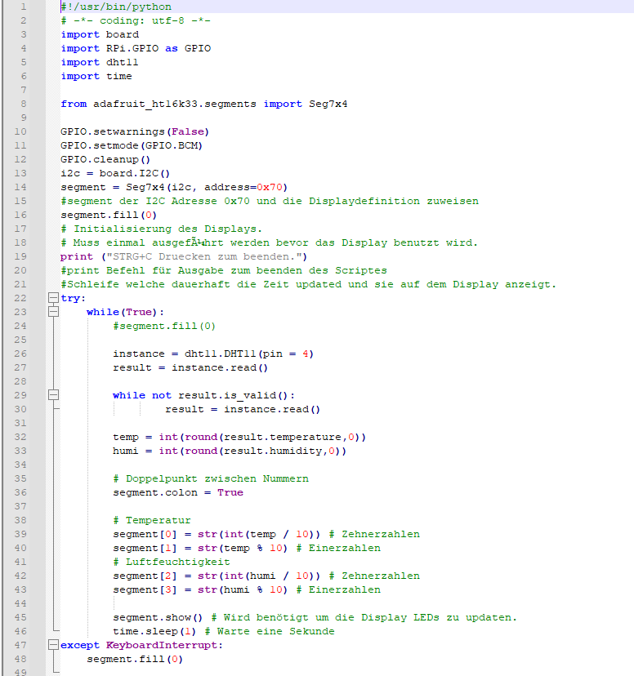

Abbildung - Funktionalitätstest Siebensegmentanzeige

1. **Ergebnis**

Das Ergebnis zeigt, dass der Sensor ordnungsgemäß funktioniert und auf Veränderungen der Umgebung, wie erwartet, reagiert. Die Siebensegmentanzeige zeigt, in nahezu Echtzeit, die aktuelle Temperatur und Luftfeuchtigkeit an.